**每个类前面必须加上注释，作者,以及类功能的解释**

一、实体类映射–hibernate

1.数据库表名: t_类名(全小写)

例：@Entity

@Table(name="t_menu_item")

2.字段名: 全小写

3.每个字段必须加入注释说明，非空字段，必须标注

ID字段如果有需要手动分配的必须注释

二、Dao层持久层

1.注解DAO实现层，采用@Repository(“接口名(首字母小写)”)

2.接口方法写注释，标明此方法的作用，参数解释，返回值解释

3.接口方法统一，get*,save*,update*,delete*,其他方法(验证等)

三、service层服务层

1.注解service实现层，采用@Service(“接口名(首字母小写)”)

2.接口方法写注释，标明此方法的作用，参数解释，返回值解释

3. 如果需要注入BaseDao,统一采用如下方法：

@Resource(name="userDao")

**public**UserDaouserDao;

**publicvoid**setUserDao(UserDaouserDao) {

**this**.userDao = userDao;

**super**.setBaseDao(userDao);

}

四、Controller控制层(action)struts2

1. 注解采用@Controller(action名(首字母小写)继承BaseAction

2. Action注释必须加，action的方法加注释，采用返回字符串为方法名

例: **红色标注**

**public** String **show() throws** Exception {

MenuItemmenuItem = menuItemService.load(1);

request.setAttribute("menuItem", menuItem);

这三处一样,方便查找

**return"show";**

}

3.struts2配置文件尽量采用通配符，案例如下:

<actionname=*"*menuItem"*class=*"menuItemAction"*method=*"{1}"*>

<!—这里加入注解说明此处Action作用🡪

<resultname=***"show"***>/WEB-INF/snders/sys/menu/index.jsp</result>

</action>

此处class写对应注解名(首字母小写)

通配符采用*menu格式

五、jsp页面

1.命名规则：统一增删改查采用如下命名规则:

类名+updata,

类名+delete,

类名+add,

类名+serch,

类名+其他

2.每个模块下建一个以类名为名字的文件夹，放入自己的增删改查页面

最终目录结构类似如下:

/SNDERS2/WebRoot/WEB-INF/snders/Ent/superMarket/superMarketIndex.jsp

如图:

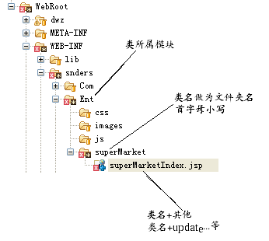

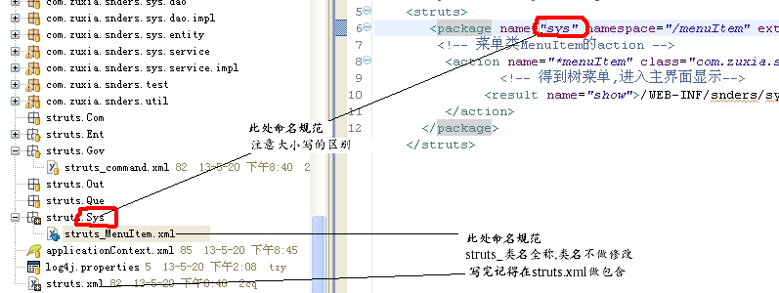

企业映射多对一和各种物资映射一对多外键统一些ent_Id

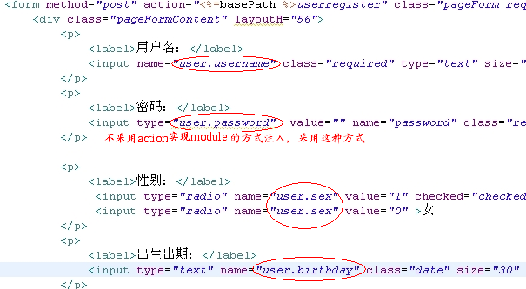

企业映射多对一和各种数据映射一对多统一外键列名为ent_Id